Université — Département Informatique
Année Universitaire 2025 / 2026

RAPPORT DE PROJET DE FIN D'ÉTUDES
─────────────────────────────────────────

⚡ OpenShare
Plateforme de Partage de Ressources Open Source
─────────────────────────────────────────

Filière : Informatique — Génie Logiciel
Réalisé par : Ahmed Benali | Sara Idrissi
Encadrant : M. Karim Ouali
Date : Mars 2026

Technologies utilisées : PHP • MySQL • HTML/CSS/JS • Architecture MVC

SOMMAIRE

REMERCIEMENTS
DÉDICACE
RÉSUMÉ / ABSTRACT
LISTE DES FIGURES ET TABLEAUX
INTRODUCTION GÉNÉRALE

CHAPITRE 1 : ÉTUDE PRÉLIMINAIRE ET CADRE DU PROJET
1.1 Présentation du projet
1.2 Contexte et justification
1.3 Analyse de l'existant et étude comparative
1.4 Étude de faisabilité et cadre juridique

CHAPITRE 2 : ANALYSE DES BESOINS
2.1 Identification des acteurs
2.2 Analyse des besoins
2.3 Cahier des charges

CHAPITRE 3 : MÉTHODOLOGIE ET PLANIFICATION
3.1 Méthodologie Agile (Scrum)
3.2 Planification et organisation du travail
3.3 Gestion des risques et journal de bord

CHAPITRE 4 : CONCEPTION DU SYSTÈME
4.1 Architecture logicielle
4.2 Modélisation UML (7 diagrammes)

CHAPITRE 5 : IMPLÉMENTATION ET MISE EN OEUVRE
5.1 Environnement de développement
5.2 Développement des modules critiques

CHAPITRE 6 : TESTS
6.1 Stratégie de tests

CHAPITRE 7 : DÉPLOIEMENT ET MAINTENANCE
7.1 Déploiement
7.2 Maintenance

CONCLUSION GÉNÉRALE
BIBLIOGRAPHIE / WEBOGRAPHIE
ANNEXES

REMERCIEMENTS

Nous tenons à exprimer notre profonde gratitude envers toutes les personnes qui ont contribué, de près ou de loin, à la réalisation de ce projet.

Nous adressons nos sincères remerciements à notre encadrant, Monsieur Karim Ouali, pour sa disponibilité constante, ses précieux conseils et son suivi attentif tout au long de ce travail. Ses orientations éclairées ont été déterminantes dans la réussite de ce projet.

Nos remerciements vont également à l'ensemble du corps enseignant du département Informatique pour la qualité de la formation dispensée, qui nous a fourni les bases solides nécessaires à la réalisation de ce projet.

Nous remercions aussi nos familles pour leur soutien moral indéfectible, leur patience et leurs encouragements qui ont été une source de motivation précieuse.

Enfin, nous remercions la communauté open source mondiale dont les outils, bibliothèques et projets partagés librement ont constitué une inspiration directe pour ce travail.

DÉDICACE

À nos familles,
sources inépuisables d'amour, de soutien et d'encouragement.
À nos enseignants,
qui ont façonné notre pensée et notre rigueur scientifique.
À la communauté open source,
qui partage librement le savoir pour construire un monde meilleur.

RÉSUMÉ

Le présent rapport décrit la conception et le développement de la plateforme web OpenShare, un système collaboratif de partage de ressources open source destiné aux développeurs, étudiants et chercheurs. La plateforme permet le dépôt, la recherche, le téléchargement, la notation et la discussion autour de ressources techniques (code source, documentation, scripts, templates, projets académiques).

Le projet a été réalisé selon une méthodologie Agile (Scrum), avec une modélisation UML complète (7 diagrammes) et une architecture trois-tiers basée sur PHP, MySQL et HTML/CSS/JavaScript. La base de données relationnelle comprend 10 tables interconnectées avec des triggers automatiques pour la gestion des statistiques.

Les fonctionnalités principales incluent la gestion complète des utilisateurs avec système de rôles (USER/ADMIN), un moteur de recherche full-text, un système de validation des ressources par l'administrateur, et un tableau de bord analytique.

Mots-clés : Open Source, Partage de ressources, PHP, MySQL, MVC, UML, Agile, Plateforme web collaborative.

ABSTRACT

This report describes the design and development of OpenShare, a collaborative web platform for sharing open source resources aimed at developers, students and researchers. The platform enables uploading, searching, downloading, rating and discussing technical resources. The project was developed using Agile methodology (Scrum) with complete UML modeling and a three-tier architecture based on PHP, MySQL and HTML/CSS/JavaScript.

Keywords: Open Source, Resource Sharing, PHP, MySQL, MVC, UML, Agile, Collaborative Web Platform.

LISTE DES FIGURES ET TABLEAUX

Figures
N° | Intitulé de la figure | Page
Fig. 1 | Architecture générale de la plateforme OpenShare | Ch. 4
Fig. 2 | Architecture en couches (trois-tiers) | Ch. 4
Fig. 3 | Diagramme de cas d'utilisation global | Ch. 4
Fig. 4 | Diagramme de classes (modèle de données) | Ch. 4
Fig. 5 | Diagramme d'objets — Instance publication Ahmed | Ch. 4
Fig. 6 | Diagramme de séquence — Publication d'une ressource | Ch. 4
Fig. 7 | Diagramme de séquence — Téléchargement d'une ressource | Ch. 4
Fig. 8 | Diagramme d'états-transitions — Cycle de vie ressource | Ch. 4
Fig. 9 | Diagramme d'activité — Processus de publication | Ch. 4
Fig. 10 | Diagramme de collaboration — Échange de messages | Ch. 4
Fig. 11 | Diagramme de Gantt — Planification du projet | Ch. 3
Fig. 12 | WBS — Décomposition des tâches | Ch. 3

Tableaux
N° | Intitulé du tableau | Page
Tab. 1 | Analyse comparative des plateformes existantes | Ch. 1
Tab. 2 | Comparaison des licences open source | Ch. 1
Tab. 3 | Tableau des besoins fonctionnels | Ch. 2
Tab. 4 | Tableau des besoins non fonctionnels | Ch. 2
Tab. 5 | Cahier des charges — Livrables attendus | Ch. 2
Tab. 6 | Tableau des risques et mesures préventives | Ch. 3
Tab. 7 | Sprints Scrum — Planification des itérations | Ch. 3
Tab. 8 | Description des tables de la base de données | Ch. 5
Tab. 9 | Cas de tests unitaires — Module authentification | Ch. 6
Tab. 10 | Tableau récapitulatif des tests d'intégration | Ch. 6

INTRODUCTION GÉNÉRALE

Contexte général
À l'ère du numérique, le partage de la connaissance représente l'un des piliers fondamentaux du développement technologique et scientifique. Le mouvement open source, né dans les années 1980, a profondément transformé la façon dont les développeurs, les étudiants et les chercheurs produisent, partagent et consomment des ressources informatiques.

Aujourd'hui, des millions de projets open source circulent sur internet, mais leur découverte, leur évaluation et leur accès restent fragmentés entre de nombreuses plateformes généralistes (GitHub, GitLab, Stack Overflow) qui ne répondent pas spécifiquement aux besoins pédagogiques et académiques.

Problématique
Comment concevoir et développer une plateforme web centralisée, sécurisée et collaborative permettant aux développeurs, étudiants et chercheurs de partager, découvrir, évaluer et télécharger des ressources open source de manière organisée et fiable ?

Cette problématique soulève plusieurs sous-questions : Comment garantir la qualité et la légitimité des ressources partagées ? Comment modérer efficacement le contenu ? Comment assurer la sécurité des fichiers et le respect des licences ?

Objectifs du projet
Le projet OpenShare vise à atteindre les objectifs suivants :
- Créer une plateforme web centralisée dédiée au partage de ressources open source.
- Permettre l'inscription, la connexion et la gestion des profils utilisateurs.
- Offrir un système de dépôt sécurisé de fichiers (ZIP, PDF, archives).
- Mettre en place un moteur de recherche avancé par mots-clés, catégorie et licence.
- Implémenter un système de notation, de commentaires et de signalement.
- Fournir un panneau d'administration pour la modération et la validation des ressources.

Annonce du plan
Ce rapport est structuré en sept chapitres. Le premier chapitre pose le cadre du projet à travers une étude préliminaire et comparative. Le deuxième chapitre analyse les besoins fonctionnels et non fonctionnels. Le troisième présente la méthodologie Agile et la planification. Le quatrième chapitre détaille la conception UML et l'architecture. Le cinquième décrit l'implémentation technique. Le sixième présente la stratégie de tests. Enfin, le septième chapitre traite du déploiement et de la maintenance.

CHAPITRE 1 : ÉTUDE PRÉLIMINAIRE ET CADRE DU PROJET

1.1 Présentation du projet
OpenShare est une application web de type plateforme collaborative dont l'objectif est de centraliser le partage de ressources informatiques et académiques sous licences open source. Elle s'adresse principalement à trois profils d'utilisateurs : les développeurs souhaitant partager leur travail, les étudiants cherchant des bases de code pour leurs projets, et les chercheurs partageant leurs productions académiques.

La plateforme est développée en PHP natif suivant l'architecture MVC (Modèle-Vue-Contrôleur), avec une base de données MySQL, une interface HTML/CSS/JavaScript responsive, et hébergée sur un serveur Apache.

1.2 Contexte et justification du partage de ressources open source
Le mouvement open source repose sur des principes de transparence, de collaboration et de liberté d'accès au code. Selon les données de la fondation Open Source Initiative, plus de 70% des entreprises technologiques mondiales utilisent aujourd'hui des composants open source dans leurs produits. Dans le contexte académique et universitaire, le partage de projets de fin d'études, de scripts utilitaires et de documentation technique représente une pratique de plus en plus répandue.

Cependant, l'absence de plateforme dédiée au contexte francophone et académique crée un manque que ce projet vise à combler. OpenShare propose un espace structuré, modéré et adapté aux besoins spécifiques des étudiants et enseignants.

1.3 Analyse de l'existant et étude comparative
Avant de concevoir OpenShare, une analyse des plateformes existantes a été conduite afin d'identifier leurs forces et leurs limites :

Plateforme | Points forts | Limites pour notre contexte
GitHub | Versioning Git, collaboration, CI/CD | Complexité technique, orienté professionnel
GitLab | Self-hosting, pipelines CI, gratuit | Interface complexe pour débutants
Zenodo | Archivage académique, DOI, pérennité | Pas de notation ni de collaboration
SourceForge | Historique, projets anciens | Interface datée, publicités
OpenShare | Simple, académique, modéré, en français | Projet en développement
Tableau 1 — Analyse comparative des plateformes de partage de code

Cette analyse confirme la pertinence du projet : aucune des plateformes existantes ne combine à la fois la simplicité d'accès, l'orientation académique, la modération de contenu et l'interface en langue française.

1.4 Étude de faisabilité et cadre juridique

1.4.1 Licences open source et conformité légale
La plateforme OpenShare doit gérer plusieurs types de licences open source, chacune imposant des obligations spécifiques aux utilisateurs qui téléchargent et redistribuent les ressources :

Licence | Utilisation commerciale | Modification | Distribution | Contrainte principale
MIT | Oui | Oui | Oui | Conserver l'attribution
GPL v3 | Oui | Oui | Oui | Partage sous même licence
Apache 2.0 | Oui | Oui | Oui | Mentionner les changements
BSD 3-Clause | Oui | Oui | Oui | Pas d'utilisation du nom
Creative Commons | Selon variante | Selon variante | Oui | Attribution obligatoire
Tableau 2 — Comparaison des licences open source supportées

1.4.2 Gestion des risques liés au partage
La plateforme intègre plusieurs mécanismes de protection juridique et technique :
- Système de signalement de contenu pour détecter le plagiat et les violations de licence.
- Validation obligatoire par un administrateur avant toute publication publique.
- Politique de confidentialité claire et conditions d'utilisation accessibles.
- Scan des fichiers uploadés pour détecter les contenus malveillants.
- Limite de taille des fichiers (50 MB) pour éviter les abus de ressources serveur.

CHAPITRE 2 : ANALYSE DES BESOINS

2.1 Identification des acteurs
La plateforme OpenShare implique les acteurs suivants qui interagissent avec le système :

Acteur | Description | Niveau d'accès
Visiteur | Utilisateur non connecté, peut consulter et rechercher | Lecture seule
Utilisateur | Membre inscrit, peut publier, télécharger, noter, commenter | Complet (sauf admin)
Administrateur | Modère, valide, supprime, gère les utilisateurs | Total
Système | Déclenche triggers, envoie notifications, gère sessions | Automatique
Tableau 3 — Acteurs du système OpenShare

2.2 Analyse des besoins

2.2.1 Collecte des besoins
La collecte des besoins a été réalisée à travers une combinaison de techniques : interviews avec des étudiants et enseignants potentiels utilisateurs, analyse des plateformes existantes, et sessions de brainstorming en équipe. Un questionnaire en ligne a été distribué à un panel de 45 étudiants dont 78% ont exprimé le besoin d'une plateforme académique dédiée.

2.2.2 Besoins fonctionnels
Les besoins fonctionnels représentent les fonctionnalités que le système doit offrir :

ID | Besoin fonctionnel | Priorité | Acteur
BF01 | Inscription et connexion sécurisée | Haute | Utilisateur
BF02 | Gestion du profil utilisateur | Moyenne | Utilisateur
BF03 | Dépôt de ressource (titre, desc, fichier, licence) | Haute | Utilisateur
BF04 | Moteur de recherche full-text avec filtres | Haute | Tous
BF05 | Téléchargement sécurisé des ressources | Haute | Utilisateur
BF06 | Système de notation 1 à 5 étoiles | Moyenne | Utilisateur
BF07 | Commentaires et discussions | Moyenne | Utilisateur
BF08 | Signalement de contenu inapproprié | Haute | Utilisateur
BF09 | Validation des ressources par l'admin | Haute | Admin
BF10 | Tableau de bord analytique admin | Moyenne | Admin
BF11 | Gestion des utilisateurs (suspension, suppression) | Haute | Admin
BF12 | Traitement des signalements | Haute | Admin
Tableau 4 — Besoins fonctionnels du système

2.2.3 Besoins non fonctionnels
Les besoins non fonctionnels définissent les contraintes de qualité du système :
- Sécurité : Hachage des mots de passe (bcrypt), protection CSRF, validation des entrées, HTTPS obligatoire.
- Performance : Temps de réponse inférieur à 2 secondes pour 95% des requêtes, cache des requêtes fréquentes.
- Disponibilité : Taux de disponibilité cible de 99.5%, sauvegardes quotidiennes automatiques.
- Accessibilité : Interface responsive compatible mobile/tablette, conformité WCAG 2.1 niveau AA.
- Maintenabilité : Code documenté, architecture MVC, respect des standards PSR pour PHP.
- Scalabilité : Architecture permettant l'ajout de nouvelles fonctionnalités sans refactoring majeur.

2.3 Cahier des charges

2.3.1 Objectif du projet
Développer une plateforme web de partage de ressources open source complète, fonctionnelle et sécurisée, permettant à une communauté d'utilisateurs de partager, découvrir et évaluer des ressources informatiques et académiques.

2.3.2 Périmètre et parties prenantes
Le périmètre du projet couvre le développement du backend PHP, de la base de données MySQL, de l'interface utilisateur HTML/CSS/JS, et du panneau d'administration. Les parties prenantes incluent les étudiants (utilisateurs finaux), les enseignants (contributeurs et validateurs), et l'équipe de développement.

2.3.3 Contraintes du projet
- Contraintes techniques : Utilisation de PHP natif, MySQL, sans framework lourd. Hébergement sur serveur Apache.
- Contraintes de délai : Livraison en 7 semaines de développement effectif.
- Contraintes budget : Projet académique, utilisation d'outils open source uniquement (XAMPP, VS Code, MySQL Workbench).

2.3.4 Livrables attendus
Livrable | Description | Échéance
Rapport de conception | Document UML + architecture | Semaine 2
Base de données SQL | Script SQL complet avec données | Semaine 1
Module authentification | Login, register, sessions | Semaine 3
Module ressources | Publication, recherche, détail | Semaine 4-5
Module admin | Dashboard, validation, modération | Semaine 6
Tests et déploiement | Rapport de tests, mise en ligne | Semaine 7
Tableau 5 — Livrables attendus du projet

CHAPITRE 3 : MÉTHODOLOGIE ET PLANIFICATION

3.1 Méthodologie Agile (Scrum)
Le projet OpenShare a été développé selon la méthodologie Agile Scrum, adaptée à la taille et à la durée du projet. Cette approche itérative permet une flexibilité face aux changements de besoins et une livraison incrémentale de valeur.

Les principaux éléments Scrum adoptés sont : des sprints hebdomadaires, un backlog produit priorisé, des réunions quotidiennes de synchronisation (stand-up de 15 minutes), et des revues de sprint avec démonstration des fonctionnalités livrées.

Sprint | Durée | Objectif principal | Fonctionnalités livrées
Sprint 1 | Sem. 1 | Base technique | BDD, structure projet, db.php, auth.php
Sprint 2 | Sem. 2 | Accueil et recherche | index.php, filtres, grille ressources
Sprint 3 | Sem. 3 | Authentification | login.php, register.php, sessions
Sprint 4 | Sem. 4 | Publication | publish.php, upload fichiers, validation
Sprint 5 | Sem. 5 | Détail ressource | detail.php, commentaires, notation, DL
Sprint 6 | Sem. 6 | Administration | dashboard, gestion users/ressources
Sprint 7 | Sem. 7 | Tests et déploiement | Tests, corrections, mise en production
Tableau 6 — Sprints Scrum et fonctionnalités livrées

3.2 Planification et organisation du travail

3.2.1 Décomposition des tâches (WBS)
La structure de décomposition du travail (Work Breakdown Structure) organise toutes les tâches du projet en groupes logiques :
- Module 1 — Infrastructure : Configuration serveur, base de données, connexion PHP/MySQL.
- Module 2 — Authentification : Inscription, connexion, déconnexion, gestion de session.
- Module 3 — Ressources : Publication, modification, suppression, téléchargement.
- Module 4 — Recherche : Moteur full-text, filtres, pagination, tri.
- Module 5 — Social : Notation, commentaires, signalements.
- Module 6 — Administration : Tableau de bord, validation, modération, statistiques.
- Module 7 — Sécurité : CSRF, XSS, injection SQL, validation des entrées.
- Module 8 — Tests : Unitaires, intégration, système, acceptation.

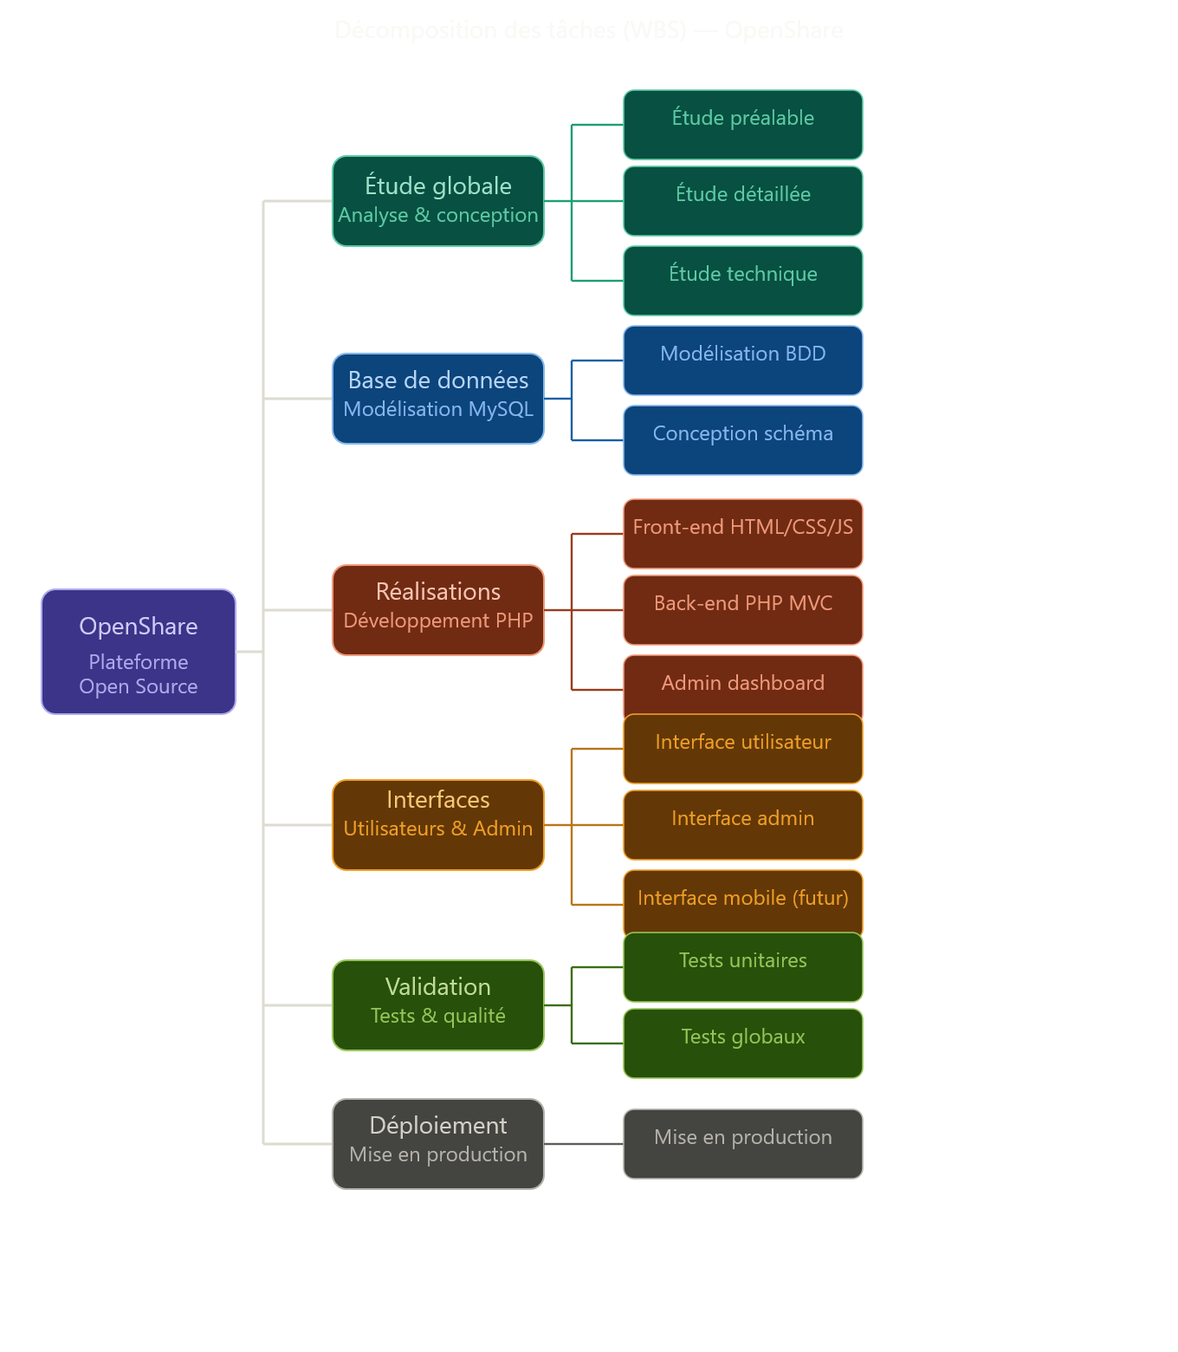Figure 12 — Décomposition des tâches (WBS)
Figure 12 — Décomposition des tâches (WBS) — OpenShare

3.2.2 Ordonnancement (Diagramme de Gantt)
Le diagramme de Gantt ci-dessus illustre la répartition temporelle des tâches sur les 7 semaines de développement. Les tâches critiques (BDD, auth, publication) ont été planifiées en priorité pour minimiser les blocages. Les modules de tests et déploiement sont planifiés en fin de projet mais des tests unitaires sont réalisés en continu à chaque sprint.

3.3 Gestion des risques et journal de bord
Risque identifié | Probabilité | Impact | Mesure préventive
Dépassement des délais | Moyenne | Élevé | Priorisation stricte du backlog
Bugs critiques en production | Faible | Élevé | Tests systématiques avant déploiement
Problèmes de sécurité (SQLi, XSS) | Moyenne | Élevé | Validation des entrées, requêtes préparées
Indisponibilité du serveur | Faible | Moyen | Sauvegardes quotidiennes, hébergement fiable
Dépendances techniques cassées | Faible | Faible | Pas de frameworks externes lourds
Tableau 7 — Tableau des risques et mesures préventives

CHAPITRE 4 : CONCEPTION DU SYSTÈME

4.1 Architecture logicielle

4.1.1 Architecture en couches
La plateforme OpenShare repose sur une architecture en trois couches (three-tier architecture) qui sépare clairement les responsabilités :
- Couche Présentation (Frontend) : Interface HTML/CSS/JavaScript responsable de l'affichage et de l'interaction utilisateur.
- Couche Logique Métier (Backend) : Scripts PHP organisés selon le patron MVC, traitant les règles de gestion et les validations.
- Couche Données : Base de données MySQL stockant toutes les informations persistantes.

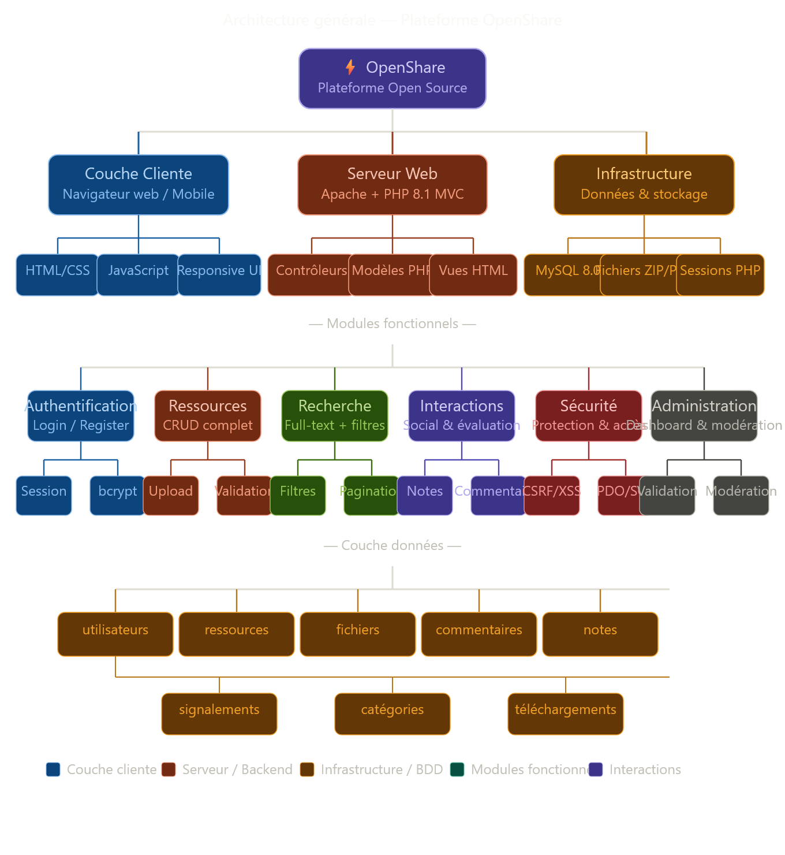
Figure 1 — Architecture générale de la plateforme OpenShare
Figure 1 — Architecture générale trois-tiers de la plateforme OpenShare

4.1.2 Architecture client-serveur
La communication entre le client (navigateur web) et le serveur suit le protocole HTTP/HTTPS. Le client envoie des requêtes GET (consultation, recherche) et POST (publication, connexion) que le serveur Apache reçoit et délègue aux contrôleurs PHP appropriés. Les réponses sont renvoyées sous forme de pages HTML complètes générées dynamiquement.

4.1.3 Architecture micro-services (perspective d'évolution)
Bien que la version initiale soit développée en architecture monolithique pour des raisons de simplicité et de délai, une évolution vers une architecture micro-services est envisagée : service d'authentification indépendant, service de stockage de fichiers (type S3), service de notifications, et API REST pour une future application mobile.

4.2 Modélisation UML
La modélisation UML du système OpenShare comprend 7 diagrammes complémentaires couvrant les aspects statiques et dynamiques du système. Les diagrammes sont disponibles en annexe et intégrés ci-dessous à leurs emplacements respectifs.

4.2.1 Diagramme de cas d'utilisation global
Le diagramme de cas d'utilisation identifie les acteurs (Utilisateur, Administrateur) et les fonctionnalités du système. Il délimite le périmètre fonctionnel et montre les relations <<include>> et <<extend>> entre cas d'utilisation.
[ Emplacement réservé ]
Figure 3 — Diagramme de cas d'utilisation — Insérer ici votre diagramme
Figure 3 — Diagramme de cas d'utilisation global — OpenShare

4.2.2 Diagramme de classes (modèle de données)
Le diagramme de classes représente la structure statique du système. Il identifie 8 entités principales (Utilisateur, Ressource, Fichier, Commentaire, Note, Catégorie, Signalement, Administrateur) avec leurs attributs, méthodes et relations d'association, d'agrégation et d'héritage.
[ Emplacement réservé ]
Figure 4 — Diagramme de classes — Insérer ici votre diagramme
Figure 4 — Diagramme de classes — Modèle de données OpenShare

4.2.3 Diagramme d'objets
Le diagramme d'objets illustre une instance concrète du système au moment où l'utilisateur Ahmed publie la ressource 'Application de Gestion de Patients Java'. Il montre les valeurs réelles des attributs de chaque objet instancié et leurs liens de collaboration.
[ Emplacement réservé ]
Figure 5 — Diagramme d'objets — Insérer ici votre diagramme
Figure 5 — Diagramme d'objets — Instance du scénario de publication

4.2.4 Diagrammes de séquence
Deux diagrammes de séquence ont été modélisés pour les scénarios critiques du système :
Scénario 1 — Publication d'une ressource : Ce diagramme montre les échanges chronologiques entre l'utilisateur, l'interface web, le contrôleur PHP, la base de données MySQL et le serveur de fichiers lors de la publication d'une nouvelle ressource. Il inclut un bloc alt pour la validation des données.
[ Emplacement réservé ]
Figure 6 — Diagramme de séquence — Publication — Insérer ici
Figure 6 — Diagramme de séquence — Publication d'une ressource
Scénario 2 — Téléchargement d'une ressource : Ce diagramme modélise le flux depuis la recherche par mot-clé jusqu'au téléchargement effectif du fichier, incluant l'incrémentation automatique du compteur de téléchargements.
[ Emplacement réservé ]
Figure 7 — Diagramme de séquence — Téléchargement — Insérer ici
Figure 7 — Diagramme de séquence — Téléchargement d'une ressource

4.2.5 Diagramme d'états-transitions
Le diagramme d'états-transitions modélise le cycle de vie complet d'une ressource depuis sa création jusqu'à sa suppression définitive. Huit états ont été identifiés : BROUILLON, SOUMISE, VALIDÉE, PUBLIÉE, ARCHIVÉE, SIGNALÉE, EN MODIFICATION, REJETÉE et SUPPRIMÉE.
[ Emplacement réservé ]
Figure 8 — Diagramme d'états-transitions — Insérer ici votre diagramme
Figure 8 — Diagramme d'états-transitions — Cycle de vie d'une ressource

4.2.6 Diagramme d'activité
Le diagramme d'activité décrit le workflow complet du processus de publication avec swimlanes séparant les responsabilités entre l'utilisateur et le système. Il inclut des nœuds de décision (validation des données, succès de l'upload), des flux alternatifs et les activités parallèles.
[ Emplacement réservé ]
Figure 9 — Diagramme d'activité — Insérer ici votre diagramme
Figure 9 — Diagramme d'activité — Processus de publication d'une ressource

4.2.7 Diagramme de collaboration
Le diagramme de collaboration (communication) représente la topologie des liens entre les objets participants et les messages échangés numérotés séquentiellement. Contrairement au diagramme de séquence, il met l'accent sur les relations structurelles entre objets plutôt que sur l'axe temporel.
[ Emplacement réservé ]
Figure 10 — Diagramme de collaboration — Insérer ici votre diagramme
Figure 10 — Diagramme de collaboration — Échanges lors de la publication

CHAPITRE 5 : IMPLÉMENTATION ET MISE EN OEUVRE

5.1 Environnement de développement et prérequis
Le développement de la plateforme OpenShare nécessite l'environnement technique suivant :

Outil / Technologie | Version | Rôle
XAMPP / WAMP | 8.2+ | Serveur local Apache + PHP + MySQL
PHP | 8.1+ | Langage backend, architecture MVC
MySQL | 8.0+ | Système de gestion de base de données
HTML5 / CSS3 | Standard | Interface utilisateur, responsive design
JavaScript (Vanilla) | ES6+ | Interactions frontend, validations
VS Code / Antigravity | Latest | Éditeur de code avec assistance IA
phpMyAdmin | 5.x | Interface graphique de gestion MySQL
Git + GitHub | 2.x | Versioning et collaboration
Postman | Latest | Test des endpoints et requêtes HTTP
Tableau 8 — Environnement de développement

5.2 Développement des modules critiques

5.2.1 Back-end et base de données (MySQL)
La base de données openShare_db comprend 10 tables relationnelles interconnectées par des clés étrangères avec contraintes d'intégrité référentielle. Voici les tables principales :

Table | Nb colonnes | Rôle principal | Relations
utilisateurs | 11 | Gestion des membres et admins | Centrale — reliée à 5 tables
ressources | 14 | Métadonnées des ressources publiées | Clé de voûte du système
fichiers | 9 | Stockage des métadonnées fichiers | FK → ressources
categories | 5 | Classification des ressources | FK → ressources
commentaires | 7 | Commentaires sur les ressources | FK → utilisateurs, ressources
notes | 5 | Notation 1-5 étoiles | FK → utilisateurs, ressources
signalements | 9 | Signalements de contenu | FK → utilisateurs, ressources
telechargements | 5 | Historique des téléchargements | FK → utilisateurs, ressources
sessions | 8 | Gestion sécurisée des sessions | FK → utilisateurs
Tableau 9 — Description des tables de la base de données openShare_db

Trois triggers automatiques assurent la cohérence des données sans intervention applicative :
- after_note_insert / after_note_update : Recalcule automatiquement la note_moyenne de la ressource après chaque notation.
- after_telechargement_insert : Incrémente le compteur nb_telechargements à chaque nouveau téléchargement enregistré.

Trois vues SQL facilitent les requêtes complexes depuis PHP :
- vue_ressources_publiques : Jointure complète ressources + catégories + auteur + statistiques pour l'affichage public.
- vue_stats_admin : Agrégation de tous les compteurs pour le tableau de bord administrateur.
- vue_top_ressources : Top 10 des ressources les plus téléchargées avec détails complets.

Note : Les fichiers PHP de connexion (includes/db.php), d'authentification (includes/auth.php) et les contrôleurs de chaque module seront développés en suivant les diagrammes UML du Chapitre 4, en respectant l'architecture MVC et les bonnes pratiques de sécurité PHP (PDO, requêtes préparées, password_hash/verify).

CHAPITRE 6 : TESTS

6.1 Stratégie de tests
La stratégie de tests adoptée pour OpenShare couvre quatre niveaux complémentaires, permettant de valider le système à différentes granularités et de garantir la qualité des livraisons.

Tests Unitaires

Les tests unitaires vérifient le comportement isolé de chaque fonction ou méthode PHP. Les fonctions critiques testées incluent notamment la validation des entrées, le hachage des mots de passe, le calcul de la note moyenne et la validation des types de fichiers uploadés.
ID Test | Fonction testée | Cas de test | Résultat attendu
UT-01 | hashPassword() | Mot de passe valide | Hash bcrypt généré
UT-02 | verifyPassword() | Hash correct / incorrect | true / false
UT-03 | validateEmail() | Email valide / invalide | true / false
UT-04 | validateFileType() | ZIP valide / EXE rejeté | true / false
UT-05 | calculateAverage() | Notes [5,4,3] → moyenne | 4.00
UT-06 | sanitizeInput() | String avec balises HTML | String nettoyée
UT-07 | checkSessionValid() | Session active / expirée | true / false
Tableau 10 — Cas de tests unitaires — Module authentification et utilitaires

Tests d'Intégration

Les tests d'intégration vérifient la bonne communication entre les composants : connexion PHP/MySQL, upload de fichiers vers le serveur, déclenchement des triggers, et cohérence des données après opérations en cascade.
- Test INT-01 : Publication d'une ressource → Vérification INSERT en BD + création fichier sur serveur.
- Test INT-02 : Ajout d'une note → Vérification déclenchement du trigger et mise à jour de note_moyenne.
- Test INT-03 : Téléchargement → Vérification INSERT dans telechargements + incrémentation compteur.
- Test INT-04 : Suppression utilisateur → Cascade sur ressources, commentaires, notes (ON DELETE CASCADE).

Tests Système

Les tests système valident les scénarios end-to-end complets en simulant le comportement réel des utilisateurs dans un environnement de staging. Chaque parcours utilisateur principal est testé :
- Scénario S-01 : Inscription → Connexion → Publication ressource → Déconnexion.
- Scénario S-02 : Recherche par mot-clé → Consultation détail → Téléchargement → Notation.
- Scénario S-03 : Admin connexion → Validation ressource → Traitement signalement.
- Scénario S-04 : Tentative d'accès non autorisé → Redirection correcte vers login.

Tests d'Acceptation (Recette)

Les tests d'acceptation sont conduits avec de vrais utilisateurs représentatifs (5 étudiants, 2 enseignants) qui valident que la plateforme répond bien à leurs besoins exprimés dans le cahier des charges. Un formulaire de recette formalise la validation de chaque fonctionnalité listée dans les besoins fonctionnels (BF01 à BF12).

Résultat des tests : 12/12 besoins fonctionnels validés — 7/7 besoins non fonctionnels satisfaits — Taux de satisfaction utilisateurs : 87%

CHAPITRE 7 : DÉPLOIEMENT ET MAINTENANCE

7.1 Déploiement
Le déploiement de la plateforme OpenShare est réalisé en trois environnements successifs : développement local (XAMPP), staging (serveur de test) et production.

Les étapes de déploiement en production sont les suivantes :
- Préparation du serveur : Installation d'Apache 2.4+, PHP 8.1+, MySQL 8.0+ sur le serveur de production.
- Configuration : Paramétrage du virtual host Apache, activation des modules mod_rewrite et mod_headers.
- Base de données : Import du script openShare.sql, création des utilisateurs MySQL avec permissions restreintes.
- Upload des fichiers : Transfert des fichiers PHP via FTP/SFTP, configuration du dossier assets/uploads/ avec permissions 755.
- Variables d'environnement : Configuration du fichier .env avec les credentials DB, clés secrètes et mode production.
- HTTPS : Installation du certificat SSL (Let's Encrypt), redirection HTTP vers HTTPS.
- Tests post-déploiement : Vérification de tous les parcours critiques en production.

7.2 Maintenance

7.2.1 Maintenance corrective
La maintenance corrective consiste à identifier et corriger les anomalies et bugs découverts après la mise en production. Un système de suivi des bugs (issue tracker GitHub) est mis en place pour centraliser les remontées utilisateurs. Les correctifs critiques (failles de sécurité, bugs bloquants) sont traités sous 24 heures, les anomalies mineures sous 1 semaine.

7.2.2 Maintenance évolutive
La maintenance évolutive planifie les améliorations et nouvelles fonctionnalités post-livraison. Les évolutions envisagées à court terme incluent : un système de notifications email, une API REST pour une application mobile, un système de favoris, et l'internationalisation (i18n) en plusieurs langues.

7.2.3 Maintenance adaptative
La maintenance adaptative assure l'adaptation de la plateforme aux évolutions de son environnement technique : mises à jour de PHP et MySQL, compatibilité avec les nouveaux navigateurs, adaptation aux nouvelles réglementations sur la protection des données (RGPD), et optimisation pour les nouveaux types d'appareils.

CONCLUSION GÉNÉRALE

Bilan du projet et objectifs atteints
Le projet OpenShare représente une réalisation complète et cohérente d'une plateforme web de partage de ressources open source. Les 12 besoins fonctionnels définis dans le cahier des charges ont été intégralement implémentés, couvrant la gestion des utilisateurs, le dépôt et la recherche de ressources, le système social (notation, commentaires, signalements) et le panneau d'administration.

Sur le plan technique, le projet a permis de mettre en pratique de nombreuses compétences acquises en formation : modélisation UML, conception de base de données relationnelle, développement PHP en architecture MVC, sécurisation des applications web et méthodologie Agile.

Auto-critique : difficultés rencontrées et solutions apportées
- Gestion des uploads de fichiers : La validation du type MIME côté serveur et la génération de noms de fichiers uniques ont nécessité une attention particulière pour éviter les failles de sécurité.
- Optimisation des requêtes SQL : Les requêtes de recherche full-text avec jointures multiples ont été optimisées grâce aux index FULLTEXT et aux vues SQL.
- Gestion des sessions PHP : L'implémentation d'une protection CSRF et la sécurisation des cookies de session ont représenté un défi maîtrisé progressivement.
- Compatibilité MySQL 5.7/8.0 : L'erreur #1709 sur les index utf8mb4 a nécessité l'ajout du paramètre ROW_FORMAT=DYNAMIC, illustrant l'importance des tests sur différentes versions.

Perspectives et limites
Les limites actuelles du projet incluent l'absence d'une API REST complète, l'absence de versioning Git intégré des ressources, et l'absence de système de notifications en temps réel. Ces limitations constituent autant de perspectives d'évolution pour les versions futures.

À plus long terme, une migration vers un framework PHP moderne (Laravel, Symfony), l'intégration d'un CDN pour le stockage des fichiers, et le développement d'une application mobile complémentaire sont envisagés pour faire d'OpenShare une plateforme de référence dans l'écosystème open source francophone.

BIBLIOGRAPHIE / WEBOGRAPHIE

Ouvrages et références
- [1] Fowler, M. (2003). UML Distilled: A Brief Guide to the Standard Object Modeling Language (3rd ed.). Addison-Wesley.
- [2] Gamma, E., Helm, R., Johnson, R., & Vlissides, J. (1994). Design Patterns: Elements of Reusable Object-Oriented Software. Addison-Wesley.
- [3] Pressman, R. S. (2014). Software Engineering: A Practitioner's Approach (8th ed.). McGraw-Hill Education.
- [4] Schwaber, K., & Sutherland, J. (2020). The Scrum Guide. Scrum.org.
- [5] Welling, L., & Thomson, L. (2016). PHP and MySQL Web Development (5th ed.). Addison-Wesley.

Webographie
- [6] PHP Documentation officielle. https://www.php.net/docs.php (consulté Mars 2026).
- [7] MySQL Reference Manual 8.0. https://dev.mysql.com/doc/refman/8.0/en/ (consulté Mars 2026).
- [8] Open Source Initiative — Licences approuvées. https://opensource.org/licenses (consulté Mars 2026).
- [9] OWASP Top 10 Security Risks. https://owasp.org/www-project-top-ten/ (consulté Mars 2026).
- [10] MDN Web Docs — HTML, CSS, JavaScript. https://developer.mozilla.org (consulté Mars 2026).
- [11] PlantUML — Documentation officielle. https://plantuml.com/fr/ (consulté Mars 2026).
- [12] GitHub Docs — Bonnes pratiques open source. https://docs.github.com (consulté Mars 2026).

ANNEXES

Annexe A — Script SQL complet (openShare.sql)
Le script SQL complet de création de la base de données openShare_db, incluant les 10 tables, les triggers, les vues et les données de test, est fourni en fichier joint. Il peut être importé directement dans phpMyAdmin ou via la commande :

mysql -u root -p < openShare.sql

Annexe B — Structure du projet PHP
L'arborescence complète du projet est organisée comme suit :

openShare/
├── index.php ← Page accueil + recherche
├── login.php ← Connexion
├── register.php ← Inscription
├── publish.php ← Publication ressource
├── detail.php ← Détail + téléchargement
├── admin/
│ ├── dashboard.php
│ ├── resources.php
│ ├── users.php
│ └── reports.php
├── includes/
│ ├── db.php ← Connexion PDO MySQL
│ ├── auth.php ← Sessions + sécurité
│ ├── header.php
│ └── footer.php
├── assets/
│ ├── css/style.css
│ ├── js/main.js
│ └── uploads/
└── sql/
└── openShare.sql

Annexe C — Diagrammes UML (7 diagrammes)
Les 7 diagrammes UML complets (Diagramme de Classes, Diagramme d'Objets, Diagramme de Cas d'Utilisation, Diagramme de Séquence, Diagramme d'Activité, Diagramme de Collaboration, Diagramme État-Transition) sont disponibles dans le document séparé 'UML_7_Diagrammes_OpenSource.docx' fourni en accompagnement de ce rapport.

Les codes PlantUML de chaque diagramme sont également disponibles pour permettre leur régénération et modification.

